Уж как конь идэ по бережку
(Свадебная, невеста садится за стол с женихом)
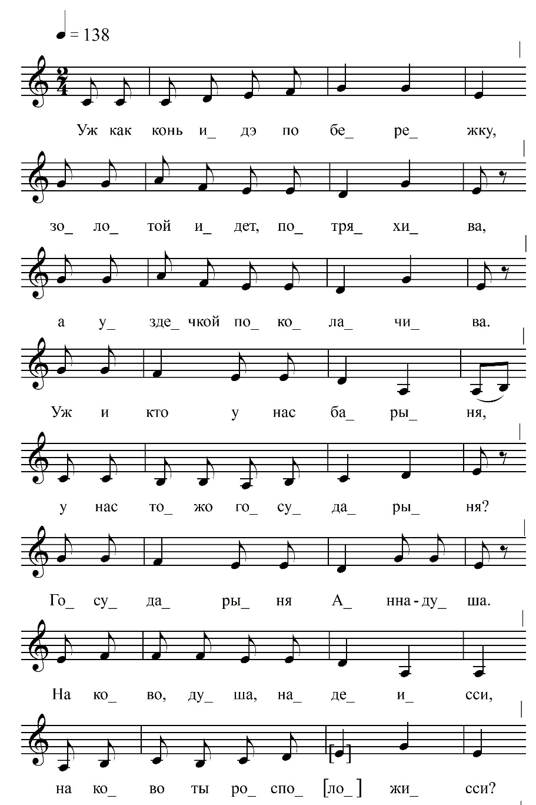

Уж как конь идэ по бережку,
Золотой идет, потряхыва[т],
А уздечкой поколачива[т].
Уж и кто у нас барыня,
У нас тожо государыня?
Государыня Анна-душа.
На ково, душа, надееси,
На ково ты россположисси?
Я надеюсь на батюшка.
Да ешо на ро́дну матушку,
А ешо на Николая Иваныча на дружка.
Уж ты, милая, милая,
Я надеюсь на тебя, на ро́дну матушку.

ФНОЦ СПбГИК, ВхI-а.7/16
Запись (?).06.1974
д. Вындин Остров Вындиноостровского с/п Волховского р-на Ленинградской обл.
Инф. Талова Клавдия Ивановна (1915)

